К сожалению, сейчас с наркотиками можно столкнуться везде: в школе, на дискотеке, во дворе. Всегда найдется «доброжелатель», который предложит попробовать.

Наверняка, он расскажет тебе о великолепных ощущениях и вряд ли о последствиях, хотя ощущений на полчаса, а последствий на всю жизнь.

Чтобы не размазывать потом сопли по физиономии, рассказывая о своей несчастной жизни, лучше подумать, прежде чем что-то делать!

Сегодня в России регулярно употребляют наркотики 5,99 млн.

Официальная статистика по наркомании приводит цифру – 500 тыс. наркоманов, однако это те, что добровольно встали на медицинский учет.

Самый тревожный аспект проблемы – это вред, который наркотики наносят молодому поколению, и связанная с этим угроза будущему каждой страны.

***Нам помогают:***

Физическая культура

Рациональное

питание

Положительные эмоции

**З О Ж**

Отказ от вредных привычек

Экологическое сознание

Личная гигиена

**ПРИЗНАКИ И СИМПТОМЫ УПОТРЕБЛЕНИЯ НАРКОТИКОВ**

**Физиологические признаки:**

- бледность кожи;

- расширенные или суженные зрачки;

- покрасневшие или мутные глаза;

- замедленная несвязная речь;

- потеря аппетита, похудение или

чрезмерное употребление пищи;

- хронический кашель;

- плохая координация движений

(пошатывание или спотыкание).

**Очевидные признаки:**

- следы от уколов, порезы, синяки;

-бумажки, свернутые в трубочки;

- маленькие ложечки;

- капсулы, пузырьки, жестяные баночки;

- лекарства снотворного или

успокоительного действия.



**МКОУ СОШ №17 им П.Ф. Ризеля**

**Наркотики и наркомания**

**«Мы выбираем здоровье»**

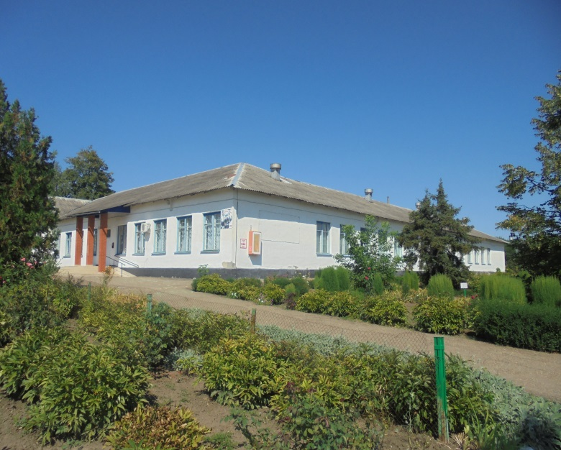

**Скажи жизни «ДА»**

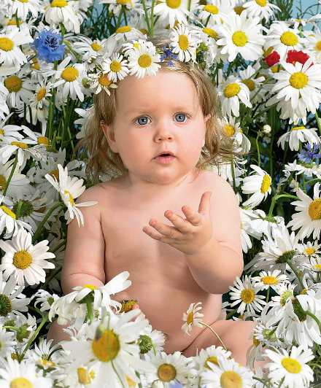

**Скажи наркотикам «НЕТ»**

**С чего начинается употребление наркотиков среди молодёжи:**

* **ЛЮБОПЫТСТВО -** хочется попробовать как это…..
* **ЗА КОМПАНИЮ С ДРУЗЬЯМИ –** куда все туда и я..
* **У МЕНЯ МНОГО ПРОБЛЕМ –** всё уже достало и…..
* **ХОЧУ БЫТЬ ВЗРОСЛЫМ –** я вам всем докажу что..

Все эти суждения очень ошибочны, потому что они приводят к необратимым последствиям.

**9 признаков при помощи, которых можно распознать, что человек начал принимать наркотики.**

* Он (она) начал часто исчезать из дома.
* Он (она) начал очень часто врать.
* За достаточно короткий промежуток времени у него (её), практически, полностью поменялся круг друзей.
* Его (её) полностью перестали интересовать семейные проблемы.
* Он вообще изменился.
* Он (она) потерял свои прежние интересы.
* У него изменился режим сна.
* В доме стали пропадать деньги или вещи.
* Всё чаще кажется, что он (она) возвращается домой с прогулки в состоянии опьянения.

**Последствия, которые ждут человека принимающего наркотики.**

**И ещё много другого**

Заражение гепатитом и ВИЧ

Риск рождения больных детей



Разрушение семьи



Одиночество

Смерть до тридцати лет

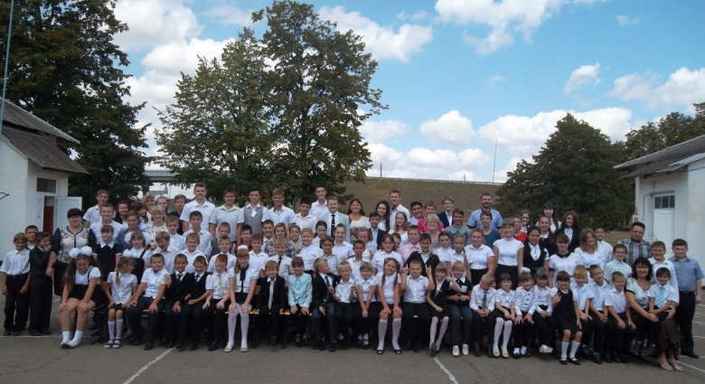

**Ни кто не стремится предлагать вам готовые выводы и советы. Каждый человек самостоятельно должен принять решение. И твоё окружение просто уверено –**

**оно будет разумным.**

***«Здоровый человек – самое драгоценное произведение природы»***

**Твоя жизнь –**

**твой выбор**